|  |  |  |  |
| --- | --- | --- | --- |
| 阿里巴巴 | | | |
| 文档编号: |  | | |
| **萧山公安“云啸”平台研发项目**  **需求规格说明书**  **V2.0** | | | |
| 编写： | | 审核： | 批准： |
| 日期： | | 日期： | 日期： |

记录编号：修改次数：0 最新修改日期：

**变更记录**

|  |  |  |  |
| --- | --- | --- | --- |
| 日期 | 版本 | 变更说明 | 作者 |
|  | 1.0 | 草拟初始版本 |  |
|  |  |  |  |
|  |  |  |  |

**目 录**

1. 文档介绍 6

1.1 文档目的 6

1.2 文档范围 6

1.3 读者对象 6

1.4 名词解释 6

1.5 参考资料 6

2. 系统综述 7

2.1 系统介绍 7

2.1.1 系统架构 7

2.1.2 功能架构 9

2.1.3 平台设计 10

2.2 产品/项目面向的用户群体 11

2.3 产品/项目应当遵循的标准或规范 12

2.3.1 标准体系 12

2.3.2 软件开发技术标准及规范 12

2.4 产品/项目范围 12

2.5 产品/项目中的角色 13

2.6 产品/项目业务描述 13

3. 项目的功能性需求 14

4. 功能需求说明 15

4.1 多维感知子系统 15

4.1.1 业务需求描述 15

4.1.2 建设目标 15

4.1.3 建设内容 17

4.1.3.1 逻辑架构 17

4.1.3.2 关键技术 18

4.1.3.3 主要功能 22

4.1.4 子功能描述 25

4.1.4.1 人像分析模块 26

4.1.4.2 车辆分析模块 27

4.1.4.3 MAC分析模块 29

4.2 云啸APP子系统 30

4.2.1 业务需求描述 30

4.2.2 建设目标 30

4.2.3 建设内容 31

4.2.4 子功能描述 31

4.2.4.1 勤务安排模块 31

4.2.4.2 任务接收和处理模块 32

4.3 智推应用子系统 35

4.3.1 业务需求描述 35

4.3.2 建设目标 35

4.3.3 建设内容 36

4.3.4 子功能描述 37

4.3.4.1 接口服务类模块 37

4.3.4.2 数据云池模块 38

4.3.4.3 模型商城模块 40

4.4 重点人员管控子系统 45

4.4.1 业务需求描述 45

4.4.2 建设目标 46

4.4.3 建设内容 46

4.4.4 子功能描述 47

4.4.4.1 人员档案模块 47

4.4.4.2 重点人员库模块 47

4.4.4.3 人员预警处置联动管理模块 48

4.5 云视界子系统 50

4.5.1 业务需求描述 50

4.5.2 建设目标 51

4.5.3 建设内容 51

4.5.4 子功能描述 51

4.5.4.1 组织上传资源统计 51

4.5.4.2 组织资源上传率统计 52

5. 系统接口需求 53

5.1 软件接口需求 53

5.2 通讯接口需求 53

6. 系统需求估算 54

7. 项目的非功能性需求 54

7.1 用户界面需求 54

7.2 软件环境 54

7.3 硬件环境 55

7.4 项目质量需求 55

8. 其它非功能需求 55

8.1 性能需求 55

8.2 安全设施需求 56

8.3 安全性需求 56

8.4 软件质量属性 56

8.5 业务规则 56

8.6 用户文档 56

9. 其它需求 56

9.1 附录A ：词汇表 56

9.2 附录B ：分析模型 56

9.3 附录C ：待确定问题的列表 56

# 文档介绍

本文档包含：萧山公安“云啸”平台研发项目需求规格说明书。

## 文档目的

本文为了更好的规范需求。

## 文档范围

本文档包含以下几部分：系统介绍、需求说明、接口需求等

## 读者对象

文档阅读者：开发人员、产品经理、测试人员、解决方案等

文档阅读者：萧山区公安分局相关业务单元、科技人员

## 名词解释

|  |  |
| --- | --- |
| **术语和缩写** | **解释** |
|  |  |
|  |  |
|  |  |
|  |  |

## 参考资料

|  |  |
| --- | --- |
| 参考文件 | 备注 |
| 《视频安防监控系统技术要求》GA/T367 |  |
| 《计算机软件开发规范》 GB8566 |  |
| 《计算机信息系统安全保护等级划分准则》（GB17859） |  |
| 《跨区域视频监控联网共享技术规范》（DB33/T 629-2011） |  |
| 《安全防频监控联网系统信息传输、交换、控制技术要求》GBT28181 |  |

# 系统综述

## 产品/项目面向的用户群体

* + 萧山公安所有警员
  + 浙江大华等平台、设备、网络维护单位

## 产品/项目应当遵循的标准或规范

### 标准体系

1、优先采用符合DB33/T 629.1～6-2011的数字视频监控设备，以便实现设备间的互联互通；对于不符合DB33/T 629.1～6-2011的监控设备，系统应设置符合该标准的联网单元。

2、设备接口和控制协议：在设备之间进行模拟联网的应保证矩阵有足够输入和输出接口。PTZ的控制协议应符合PELCO-D标准。

3、视音频编码标准：共享平台的视音频编码应采用统一的标准。联网系统的视频压缩编解码标准应采用MPEG4/H.264/AVS;音频编解码标准应采用G.711/G.723.1/G.729;重要的实时图像和历史图像应在视音频编码算法中采取防篡改安全措施;编码设备供应商应提供相应解码模块。

### 软件开发技术标准及规范

平台应符合《跨区域视频监控联网共享平台验证测试细则》测试要求，具体要求如下：

视音频媒体格式要求

视频压缩编解码宜采用H.264、MPEG-4和AVS标准；

音频编解码宜采用G.711/G.721/G.723.1/G.729。

## 产品/项目范围

**项目实施地点：萧山区公安分局**

## 产品/项目中的角色

|  |  |  |
| --- | --- | --- |
| 角色名称 | 职责描述 | 知识、技术经验 |
| 管理员 | 对平台设备添加、更新，级联管理，用户 | 一般 |
| 普通用户 | 查看部分前端设备实时监控、录像，并能对本单位监控进行云台控制，查看本单位视频资源 | 一般 |
| 高级用户 | 查看平台所有设备实时监控、录像，并能对设备进行云台控制，查看所有视频资源 | 一般 |

## 产品/项目业务描述

|  |  |  |
| --- | --- | --- |
| 业务 | 描述 | 可实现性 |
| 多维感知应用 | 包括人像分析引擎、车辆分析引擎、MAC分析引擎等应用 |  |
| 云啸APP开发 | 通过移动端，实现车辆布控、积分研判，同时民警可以反馈处理信息以及增加现场图片，及时反馈。业务对象包括：针对6个检查站、7个反恐防爆卡点、巡警大队和反恐大队负责 |  |
| 云视界 | 通过网关改造，定义标准接口，将已有的业务系统进行有效对接。主要由接入功能、应用功能和管理功能等三大功能模块组成 |  |
| 重点人员管控 | 应用功能分为三个部分：流动人员预警处置联动系统、对外接口、工具的集成，主题库的管理等使各类用户在自己权限范围 内访问到各类研判成果和资源。 |  |
| 智推应用 | 智推功能提供个人工作台、群体分析池、关注对象库、高级配置、系统配置及日志配置。通过分析业务内涵，挖掘业务数据之间的关系，提炼不同犯罪类别模型，以信息化手段提升公安执法能力。 |  |

# 项目的功能性需求

|  |  |  |  |  |
| --- | --- | --- | --- | --- |
| 模块名称 | 一级功能 | 二级功能 | 优先级 | 需求编号 |
| 多维感知 | 多维感知 | 人像分析模块 | 高 |  |
| 车辆分析模块 | 高 |  |
| MAC分析模块 | 高 |  |
| 云啸APP | 云啸APP | 勤务安排模块 | 高 |  |
| 任务接收和处理模块 | 高 |  |
| 路面盘查模块 | 高 |  |
| 智推应用 | 智推应用 | 接口服务类模块 | 高 |  |
| 数据云池模块 | 高 |  |
| 模型商城模块 | 高 |  |
| 重点人员管控 | 重点人员管控 | 人员档案模块 | 高 |  |
| 重点人员库模块 | 高 |  |
| 人员预警处置联动模块 | 高 |  |
| 云视界 | 云视界 | 视图采集模块 | 高 |  |
| 视图库管理模块 | 高 |  |
| 警情管理模块 | 高 |  |
| 案件管理模块 | 高 |  |
| 统计报表模块 | 高 |  |
| 电子地图模块 | 高 |  |
| 系统管理模块 | 高 |  |

# 功能需求说明

## 智推应用子系统

### 业务需求描述

在构建了统一的公安信息资源实战平台后，公安各业务部门将面临实际实战建模的任务，每个业务部门对于实战研判都有自己的需求，如果每一个警种都建立一套特征分析研判系统那么无疑是费时费力的。

智推系统，作为面向全警的大数据特征分析研判实战应用系统，深入领会公安部“以科技创新为动力，加强大数据模型构建和智能化工具应用，推动侦查办案从被动侦查向主动进攻转变”的最新精神，贯彻“无中生有”的创新理念，利用自研的大数据特征研判核心技术（滤斗技术）和大数据标签画像技术，结合各业务部门专家实战验证过的技战算法和模型，提供隐性犯罪人员/号码/车辆/部位等高价值情报的挖掘建模、计算和分析研判等核心功能，支撑情报精准打击犯罪，实现公共安全领域的预测、预防、预警。

智推系统，提供一站式大数据实战分析系统，采用Web界面的简单交互设计，引入个人实战工作台，大大降低了大数据分析的门槛，让全警都能参与到大数据特征分析研判工作。

### 建设目标

统一数据计算平台：通过跨网络域的数据服务调用方式，实现不同局域网间及统一局域网内不同数据计算集群（如ORACLE/MYSQL/HIVE/SPARK/IMPALA等）的连通和统一调度，计算任务按需在不同集群运行，计算结果统一汇总和展现。

计算规则的建立：数据计算规则，又称为行为特征，可以理解为某个数据计算和分析脚本的返回值，比如，一定时段内频繁与特定前科人员同住旅馆，即为一个特征。规则模型的设置，需要定义计算运算逻辑，运行任务所在集群，规则属性、积分群众等内容。

个人分析策略：在智推（特征分析研判）应用中，基于几个规则进行组合可以筛选出特定的目标对象和群体。我们可以把这个规则组合保存下来，称为个人分析策略。个人分析策略可以实现分析研判方法的快速复用。

分析扩源工具：在智推（特征分析研判）应用中，可选性提供了人员关系矩阵、活动轨迹网络、伴随分析研判等多种分析扩源工具，有利于“由点到线”、“由点到面”的案件研判工作展开。

### 建设内容

态势预警从实战打击、精准管控、维稳态势、交通治理4个方向实现基于建模分析的预警。为公安警情预测、人员触网预警、车辆触网预警和人、车打击提供支撑。

通过各类社会信息采集、汇总、分析，深度整合跨旅馆、网吧、通联、出行、涉毒等其他公共数据资源，强化数据的共享，构建统一信息资源实战平台。通过分析业务内涵，挖掘业务数据之间的关系，提炼不同犯罪类别业务模型，以信息化手段提升公安执法能力，提高各部门协同作战水平，为公安工作和各级管理决策工作提供有力支持，为预防、打击犯罪和人员监测管控提供决策依据。

主要建设功能点：

|  |  |  |
| --- | --- | --- |
| 分类 | 模块 | 建设内容 |
| 数据接口类 | 云啸大屏幕 | 8个数据统计服务接口开发 |
| 车辆全息档案 | 24个数据访问服务接口开发 |
| 全息档案 | 人员全息档案 | 人员全息档案和数据接口服务开发 |
| 数据云池 | 地图数据展示 | 基于网格、社区的地图数据展示和基于分类的数据展示 |
| 数据统计 | 数据资源多维统计功能 |
| 数据检测功能开发 | 数据监测功能开发 |
| 数据资源目录 | 数据资源的注册、数据字段的管理及数据的预览等 |
| 模型商城 | 自主数据建模分析框架 | 数据建模管理，计算区域管理、板块管理、维度管理、业务管理、数据规则管理 |
| 建模分析 | 基于积分的涉黄、涉毒、旅馆管控、网吧管控、异常人员等数据应用建模分析 |
| 关联分析 | 多人关系共同关系分析，多人共同轨迹分析 |
| 多时空人员伴随分析 | 基于轨迹数据的人员多时空伴随分析 |
| 关注对象库 | 基于数据分析结果的关注对象库 |
| 数据分析策略 | 个人分析策略的保存和调用 |
| 数据演算处理程序 | 数据演算处理程序 | 数据建模运算程序 |

### 子功能描述

#### 接口服务类模块

##### 云啸大屏幕接口

页面效果体现在云啸大屏幕。

##### 车辆全息档案接口

页面效果体现在车辆全息档案。

##### 人员全息档案

人员全息档案功能，是针对人员相关的所有数据资源的组织和展示。

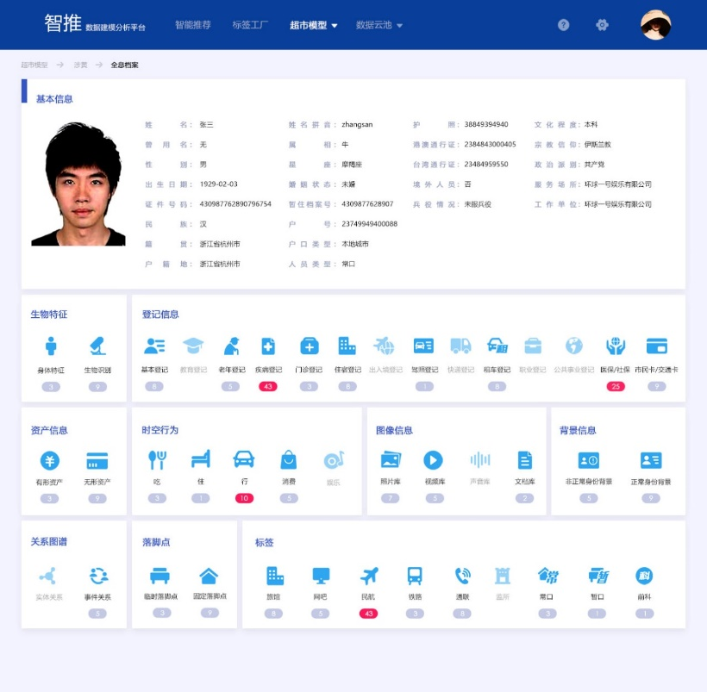

示例图

#### 数据云池模块

##### 地图统计

数据类型和管辖区两种维度查看数据；

根据两种维度，了解数据组成，数据量，数据分布，数据更新量，数据量对比等信息，通过时间条件的筛选，了解不同时间段数据量的变化。管辖区边界使每个管辖区数据量对比，更直观，更清楚的了解不同管辖区或者数据类型的数据量需要补充。

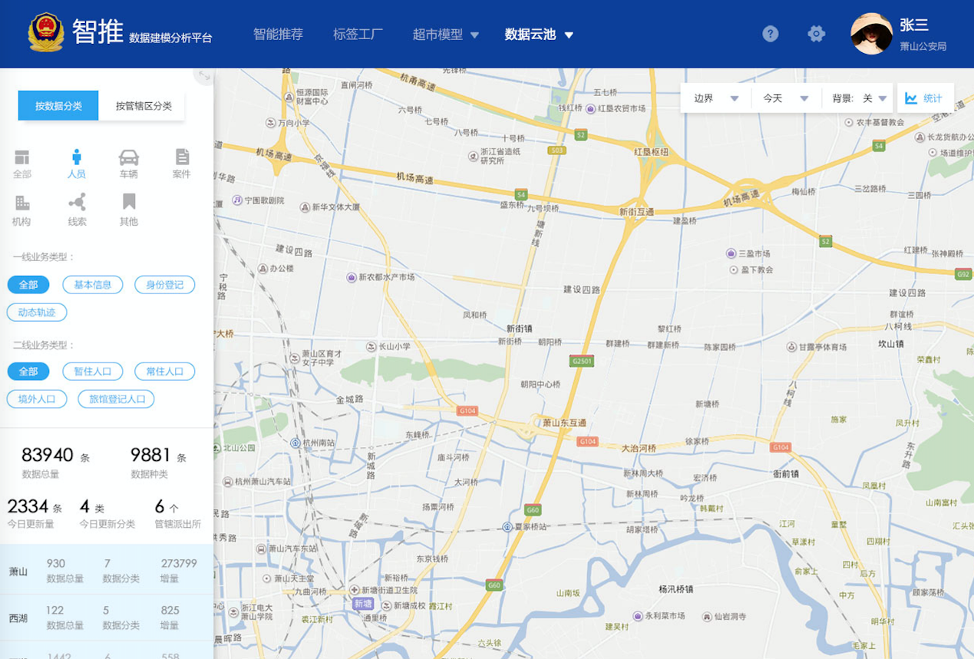

示例图

##### 数据统计

数据统计分为不同派出所和分局两种数据统计内容；

根据用户角色，默认查看该角色下管辖单位的数据统计，分局下面的派出所可以通过筛选查看分局所有数据可视化统计。根据统计图可以点击更多查看更详细的数据列表形式的信息。

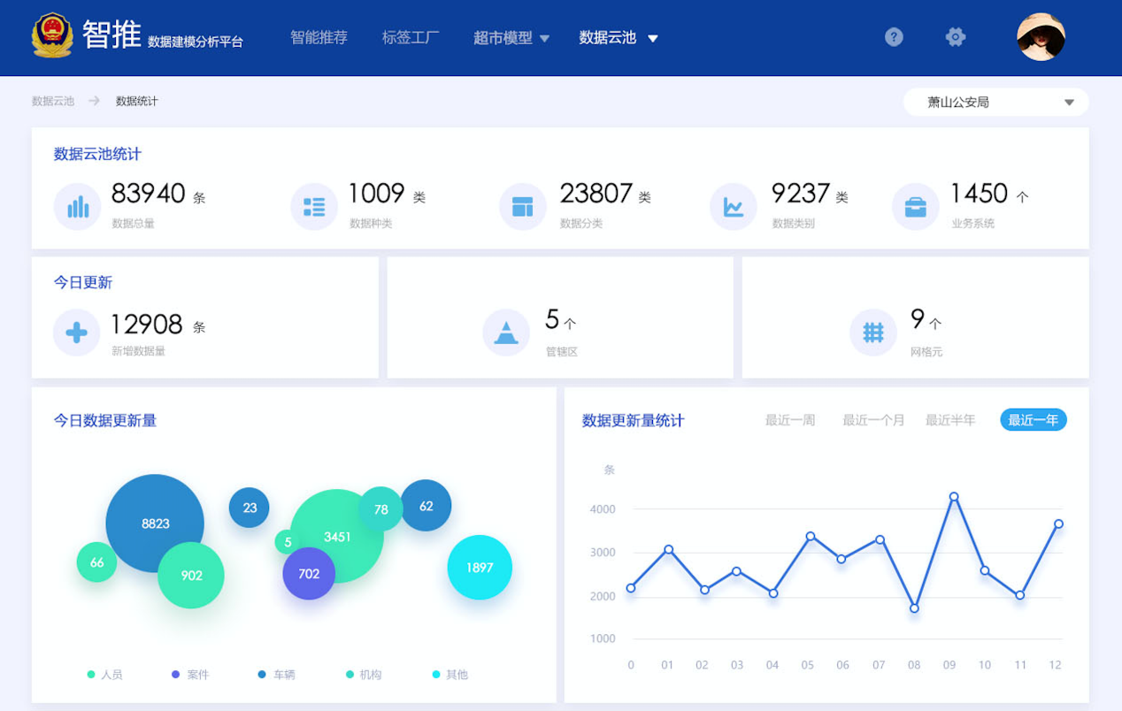

示例图

##### 数据监测

监测数据异常次数，数据类型的异常统计和详情，如果出现异常，更快更准确的进行排查问题。

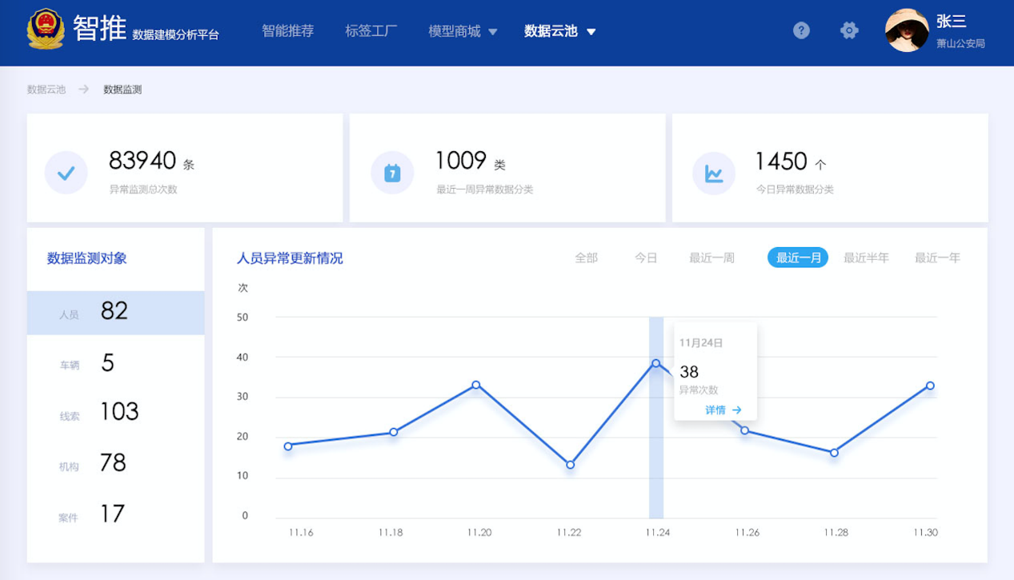

示例图

##### 数据目录

可以查看详情了解；

展示数据分类，业务系统等数据的详细介绍，点击详情可以查看到该类数据的基本信息和字段以及预览数据。

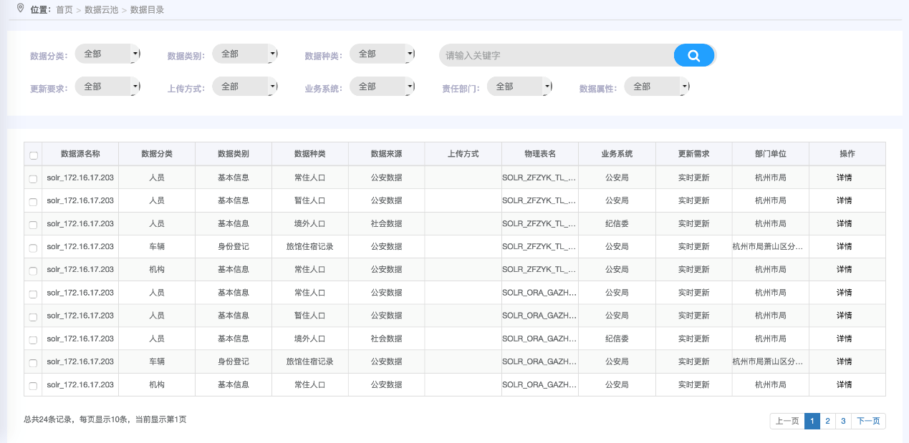

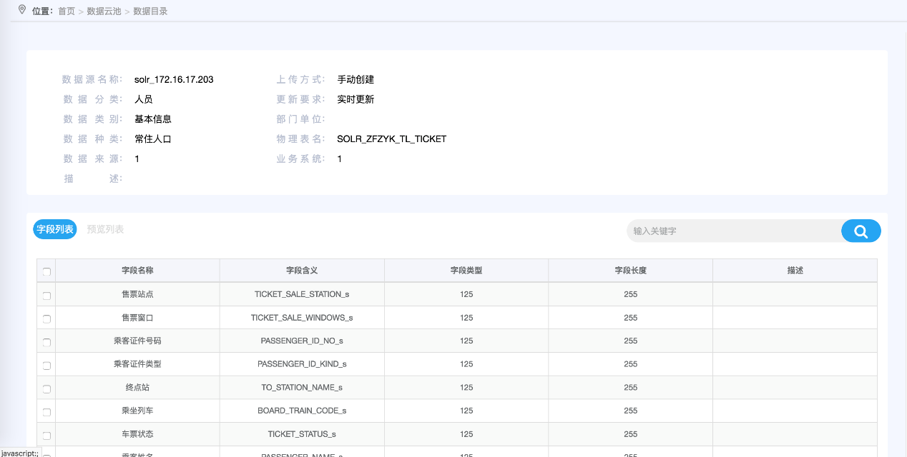

示例图

#### 模型商城模块

##### 模型商城-建模分析框架

建模分析框架，包括数据建模管理，计算区域管理、板块管理、维度管理、业务管理、数据计算规则管理。

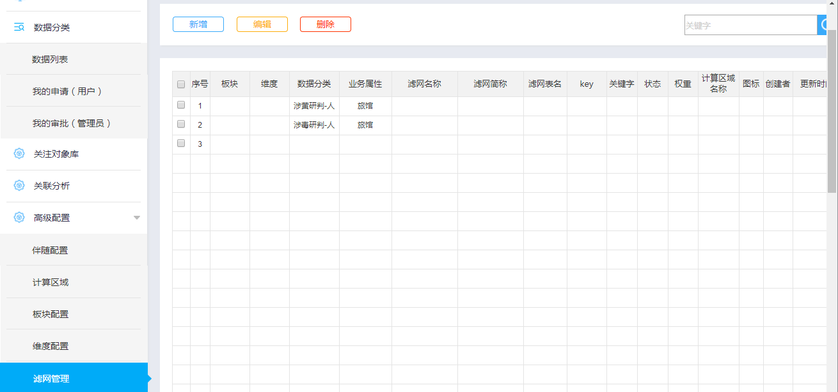

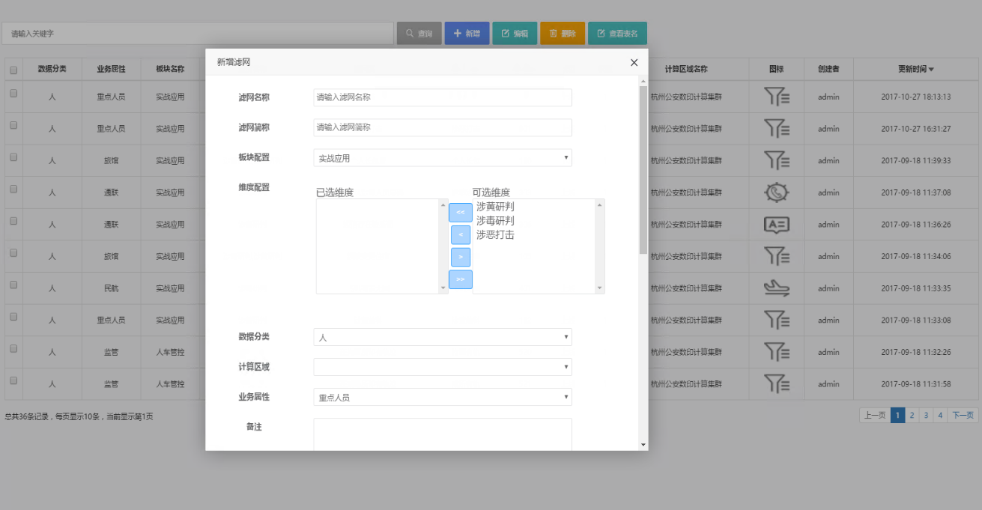

示例图

##### 模型商城-建模应用（涉黄、涉毒、旅馆管控、网吧管控、异常人员等模型）

将模型分类，可通过分类好的模型，更快速找到目标人群；筛选条件筛选数据列表刷新，筛选出目标人群；将某个或几个人员加入关联分析或者对象库进行更深入研判；

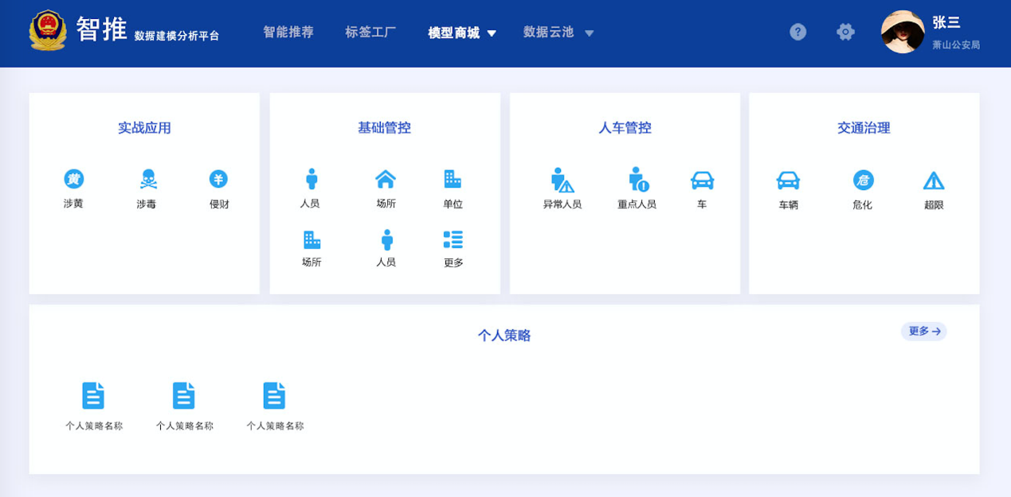

在模型中通过筛选标签，保存该模型下标签的组合形式为个人策略，之后通过个人策略进入后直接是该模型下标签组合的筛选的数据结果列表。

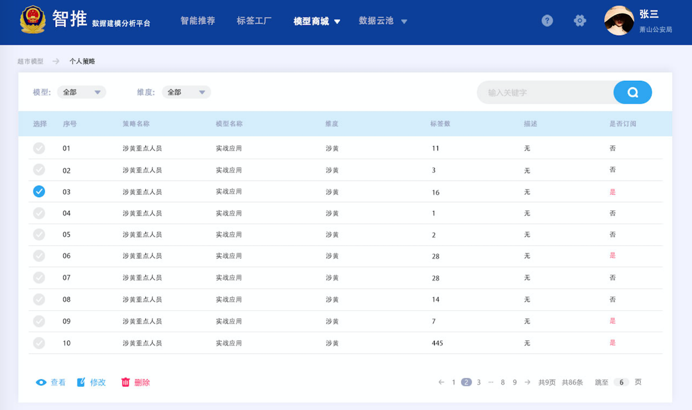

示例图

##### 关联分析

将不同模型的人员加入的关联分析时，关联分析人员列表同样按照模型类型分类。同时勾选目标人员，进行对具体分析；

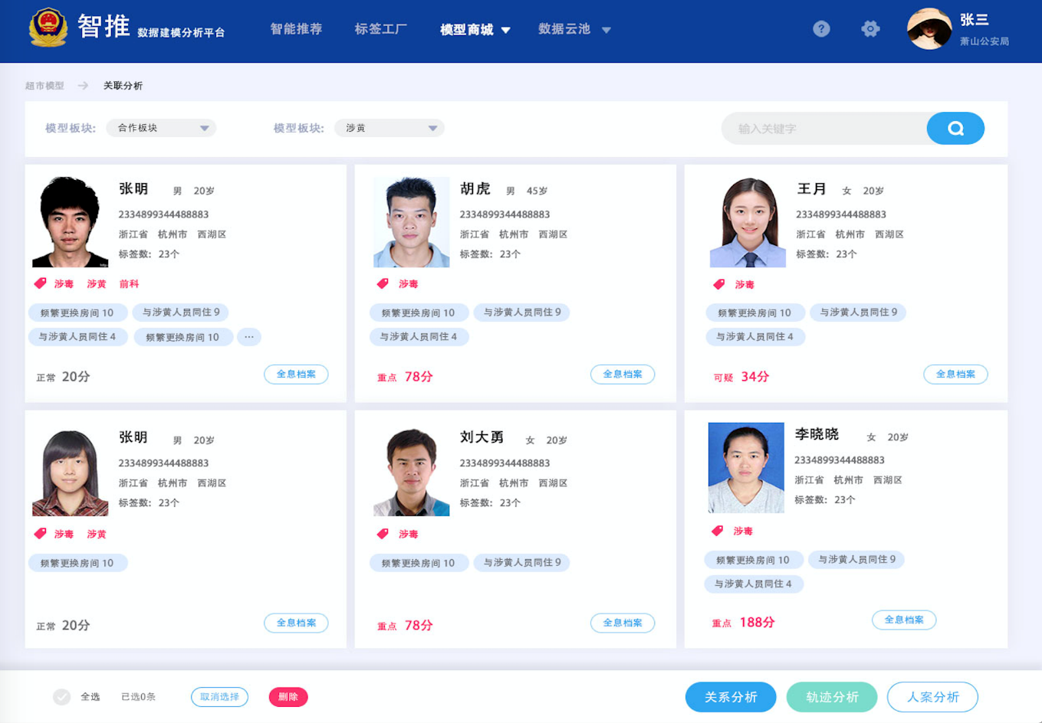

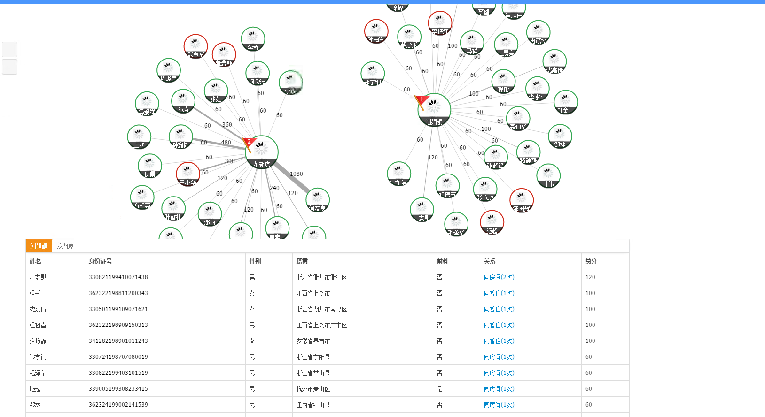

示例图

##### 关注对象

将不同模型的人员加入的关注对象库后，便于目标对象的管理；

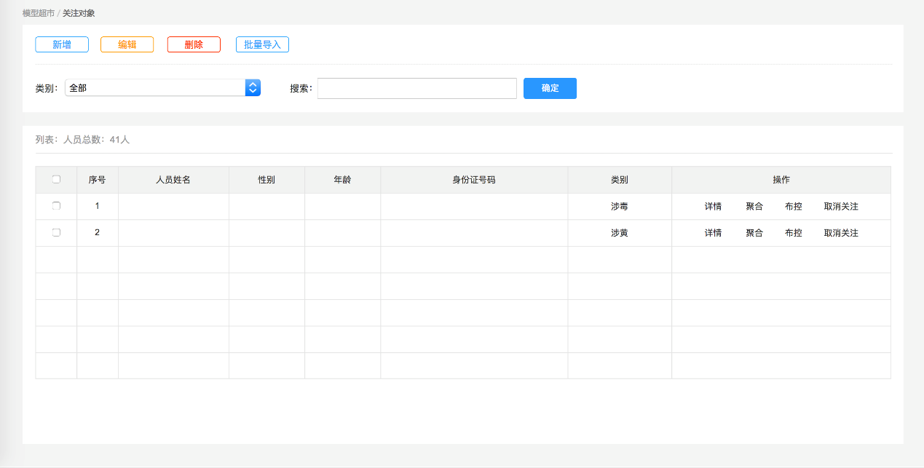

示例图

##### 数据分析策略

在模型中通过筛选标签，保存该模型下标签的组合形式为个人策略，所有个人策略在该页面以列表形式展现，可以对策略编辑，删除，查看。点击查看进入后直接是该模型下标签组合的筛选的数据结果列表。

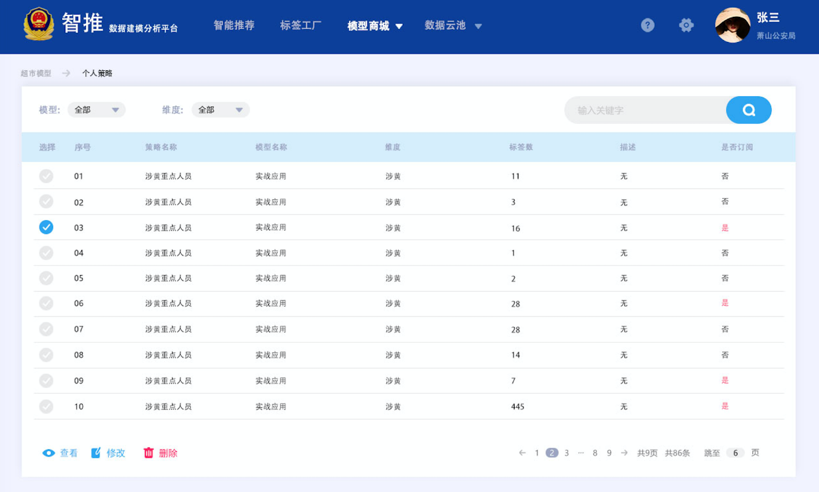

示例图

##### 多时空人员伴随分析

基于人员的时空轨迹数据，产生人员伴随团伙分析数据。

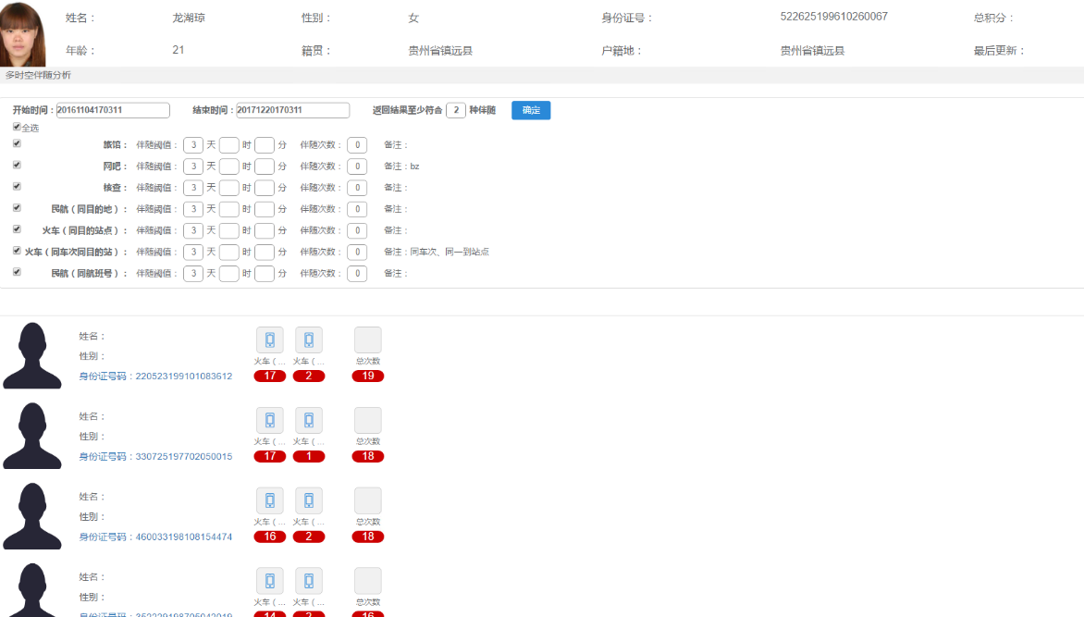

示例图

##### 数据演算处理程序

演算数据处理程序，负责智推平台各类规则、模型、标签的计算。融合支持mysql、oracle、hive、spark、impala、mongodb等不同数据平台，并能将不同平台的数据计算结果进行汇总。

# 系统接口需求

## 软件接口需求

|  |  |
| --- | --- |
| 接口 | 描述说明 |
| 打防控系统 | 获取全部案件信息（数据库方式） |
| 接处警系统（萧山分局） | 获取有效警情信息(数据库方式) |
| 通讯录系统（萧山分局） | 获取全局民警（含职工、辅警）用户、组织信息（数据库方式） |
| 卡口过车数据 | 获取过车数据及图片（数据库方式） |
| 视频、卡口、电警设备点位信息、视频、云台、录像接口 |  |
| 用户认证接口（PKI） |  |
| 用户认证接口（PKI） |  |
| 电子地图接口 |  |
| 车辆、人员详细信息接口（接口方式） |  |
|  |  |
|  |  |
|  |  |

## 通讯接口需求

公安网短信平台接口：实现布控报警等短信发送功能

# 系统需求估算

|  |  |  |  |  |
| --- | --- | --- | --- | --- |
| 功能模块 | 编号 | 优先级 | 前置条件 | 估算（人月） |
| 多维感知应用 |  |  |  |  |
| 云啸APP开发 |  |  |  |  |
| 智推应用 |  |  |  |  |
| 重点人员管控 |  |  |  |  |
| 云视界 |  |  |  |  |

# 项目的非功能性需求

## 用户界面需求

界面规范

| 规范名称 | 详细要求 |
| --- | --- |
|  |  |
|  |  |
|  |  |
|  |  |
|  |  |
|  |  |
|  |  |

## 软件环境

|  |  |  |  |
| --- | --- | --- | --- |
| 序号 | 名称 | 版本 | 语种 |
| 1 | Windows | 2008 Server | 中文,多语言支持 |
| 2 | Linux | CenterOS6.5 | 英文 |
| 3 | oracle | 11G | 英文 |
|  |  |  |  |
|  |  |  |  |

## 硬件环境

|  |  |  |
| --- | --- | --- |
| 序号 | 名称 | 设备参数/配置/说明 |
|  |  |  |
|  |  |  |
|  |  |  |
|  |  |  |

## 项目质量需求

|  |  |
| --- | --- |
| 主要质量属性 | 详细要求 |
|  |  |
|  |  |
|  |  |
|  |  |

# 其它非功能需求

待补充。

## 性能需求

待补充。

## 安全设施需求

待补充。

## 安全性需求

待补充。

## 软件质量属性

待补充。

## 业务规则

待补充。

## 用户文档

待补充。

# 其它需求

待补充。

## 附录A ：词汇表

待补充。

## 附录B ：分析模型

待补充。

## 附录C ：待确定问题的列表

待补充。

**双方确认：**

用户方单位：萧山区公安局指挥中心 开发方单位：

用户方代表：_______________ 用户方代表：________________

年 月____日